Alexis Presse – Biographische Notizen

Alexis Presse wurde geboren am 26. Dezember 1883 in Plouguenast/Bretagne und erhielt in der Taufe den Namen Mathurin. Nachdem er sich die notwendige Schulbildung angeeignet und erste Studien im Priesterseminar von Saint-Brieuc absolviert hatte, trat er 1903 in die Zisterzienserabtei Timadeuc ein. Nach seiner zeitlichen Profess am 11. Februar 1905, der Feierlichen Profess am 16. Februar 1908 und seiner Priesterweihe am 29. Juni des gleichen Jahres setzte er seine Studien in Rom fort, bei dem er sich speziell mit kirchenrechtlichen Fragen beschäftigte und im Jahr 1914 zum Doktor des kanonischen Rechts promoviert wurde. Nach seiner Teilnahme am 1. Weltkrieg konnte er nach einem Aufenthalt in Timadeuc für drei Jahre, von 1920 bis 1923, als Lehrer in der Abtei Bonnecombe wirken. Schon 1923 wurde er jedoch als Superior in die Abtei Tamié geschickt, deren Mönche ihn 1925 zu ihrem Abt wählten. Die Abtei, der er nun vorstand, hatte schwere Prüfungen zu bestehen. Die Gemeinschaft war aus zwei Klöstern zusammengelegt worden und dadurch nicht wirklich geeint. Finanzielle Probleme und fehlender Nachwuchs bedrängten die Gemeinde, die nach tatkräftiger Führung verlangte. Dom Alexis verstand es, die Mönche und Konversen zu fördern und zu ermutigen. Er brachte unter vielen Mühen die desolate Finanzsituation wieder ins Lot und versuchte, mit neuen Einnahmequellen der angespannten Lage Herr zu werden. Seiner Gemeinde war er ein liebevoller Abt, seine Kontakte zum Klerus der Diözese waren hervorragend und seine Begeisterung für das zisterziensische Leben mitreißend. Er hatte intensiven Kontakt zu dem unermüdlichen Verbreiter der in Vergessenheit geratenen Schriften der frühen Zisterzienserväter, Dom Anselme Le Bail. Schon bald nach seiner Berufung nach Tamié im Jahr 1923 sanierte er das Kloster etappenweise. Junge Novizen traten der Gemeinde bei, unter ihnen auch der später sehr bekannte Kunsthistoriker P. Anselme Dimier, der schließlich nach Scourmont übertreten sollte. Nicht alle Änderungen und Neuerungen, die Dom Alexis in Tamié einführte, stießen auf Zustimmung bei den Ordensoberen. Die Einführung altzisterziensischer Gebräuche wurde nur widerstrebend geduldet, so dass sogar in Rom Beschwerden gegen ihn eingingen. Auf den Generalkapiteln der Strengeren Observanz musste er sich wiederholt rechtfertigen. Allerdings stärkte der einflussreiche Vater Immediat von Tamié, Dom Jean-Baptiste Chautard von Sept-Fons, dem temperamentvollen jungen Abt oft den Rücken. Schließlich jedoch wurden die Übertretungen der Ordensdisziplin in Tamié in bestimmten Punkten zum Anlass genommen, Dom Alexis streng zurechtzuweisen und auf sofortigen und strikten Gehorsam zu pochen. Nachdem er sich geweigert hatte, sich öffentlich zu den Maßnahmen zu äußern, die gegen ihn ergriffen werden sollten, falls er nicht bedingungslos einlenken würde, zitierte ihn das Generalkapitel nach Cîteaux und verhängte über ihn die Exkommunikation des Ordens, indem es ihm mit sofortiger Wirkung verbot, nach Tamié zurückzukehren und mit seinen Mönchen und Konversen Kontakt zu haben. Dom Marie Godefroy als Vaterabt hatte diese Strafe der erschütterten Gemeinschaft in Tamié zu verkünden und die weiteren Schritte zu regeln, die sich als Konsequenzen aus der Exkommunikation von Dom Alexis ergaben. Er und seine Begleiter gestatteten dem ratlosen Abt allerdings aus Freundschaft, die notwendigen persönlichen Dinge aus seinem bereits versiegelten Zimmer zu holen. Alexis Presse war kein sehr diplomatischer Mensch. Die Differenzen zwischen der Ordensleitung und seiner Person waren die Folge des ungestümen bretonischen Charakters von Dom Alexis und einer Konzeption des Ordenslebens seitens der Ordensleitung, die sich ganz auf aszetische und rubrizistische Ideale stützte.

Relativ bald, schon im Oktober 1936, besiedelte Alexis Presse daraufhin die alte Zisterzienserabtei Boquen wieder. Als Gebäude fast ganz ruiniert und zerstört, baute Dom Alexis in geduldiger und harter Arbeit Teile des ursprünglichen Klosters wieder auf. Eine kleine Gemeinschaft begann ein Leben nach den ursprünglichen Gebräuchen von Cîteaux, wie sie Dom Alexis interpretierte.

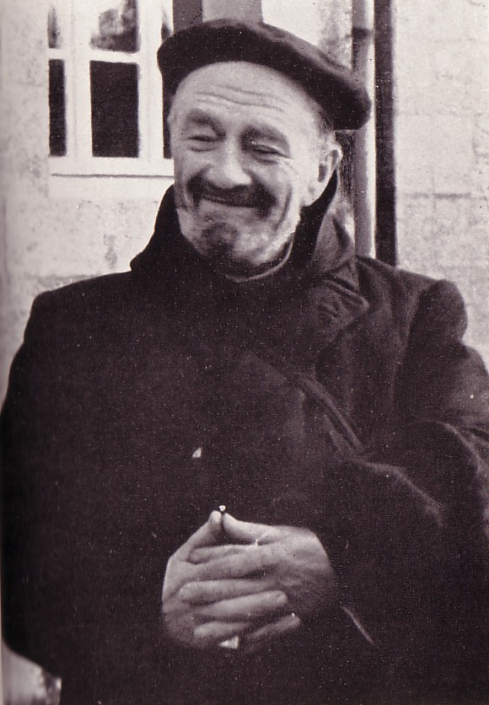

Das Leben in Boquen zeichnet sich durch große Flexibilität und gesundes Maßhalten aus, zeigte aber auch Tendenzen zu historisierenden Engführungen, vor allem in hygienischer Hinsicht. Alexis Presse war es vergönnt, Unterstützung zu finden von den verschiedenen Generaläbten ocist. Im Jahr 1950 wurde er offiziell zum Abt von Boquen ernannt. Die Narben der Verwundungen von 1936 konnten langsam heilen und voller Freude durfte Alexis Presse zu seinem goldenen Priesterjubiläum im Jahr 1958 den ehemaligen Generalabt ocso und einstigen Wegbegleiter aus seiner Zeit in Timadeuc in Boquen begrüßen.
Seine große Liebe zum Zisterzienserorden und seine außerordentliche Gelehrsamkeit ließen ihn den Versuch wagen, auch im 20. Jahrhundert der ursprünglichen Observanz des frühen Cîteaux gerecht zu werden. Dazu führte er in Boquen den mittelalterlichen Tagesplan wieder ein, der die Stunden nach dem Sonnenstand berechnete und harmonisch dem natürlichen menschlichen Rhythmus folgte. Schon in Tamié hatte Dom Alexis mit Sorgfalt nach den alten Melodien des zisterziensischen Offiziums (vor allem der gesungenen Teile des Nachtgottesdienstes) gesucht und konnte daher in Boquen auf seinen reichen Erfahrungsschatz zurückgreifen.
Die Weihe der wiedererrichteten Abteikirche am 22. August 1965 unter großer Anteilnahme der offiziellen Förderer und vieler Freunde von Boquen konnte Dom Alexis vom Rollstuhl aus mitfeiern.
Allerdings waren ihm nur noch wenige Wochen zu leben vergönnt. Wie er es sich gewünscht hatte, starb Dom Alexis, erschöpft und krank, in der Nacht des Festes Allerheiligen, das er schon im Himmel feiern wollte, und wurde unter zahlreicher Beteiligung in der Abteikirche von Boquen bestattet.

